M126nw 如何配置无线的2种方法

具体方法：
注意：由于M126nw这个型号的机器无法在控制面板上直接配置无线，所以可以尝试以下2个方法 进行无线设置

1、 有线网络转无线网络
方法：
1>打印机用网线连接到路由器上，5分钟后打印配置报告，查看上面的IP地址
配置报告方法：
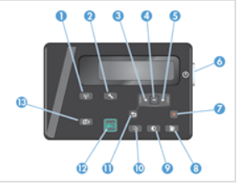
A打印机 控制面板 上 找 设置（小扳手图标）
B然后按 左右 按钮 找 报告
C 找 配置报告
D 点 ok 即可
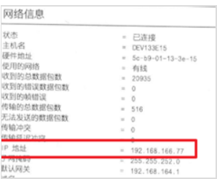
2>电脑端打开一个浏览器，然后地址栏输入打印机的ip地址数字部分，回车
点 网络，然后选择 无线配置，然后 开启
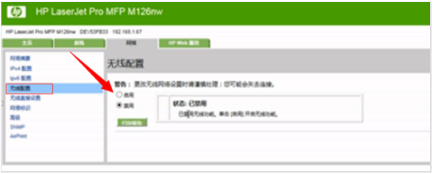
3> 找到需要连接的路由器名称（ssid）
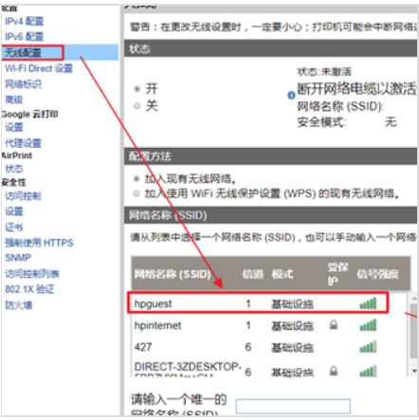
4> 选择它并输入路由器密码后点击---应用
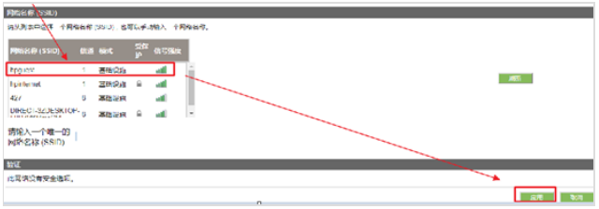
5> 拔下网线（有线，无线不能同时使用）
6> 在打印机上观察无线按钮，应该在闪烁，再过一会会常亮，然后打印机上会显示出无线 ip（如果不显示，可以通过打印网络配置页来确认无线ip）
7> 运行光盘，安装时连接方式选择 无线连接，软件搜索到打印机安装即可。
2、USB转无线方法
A、安装 完整版驱动
B 、选择 无线连接
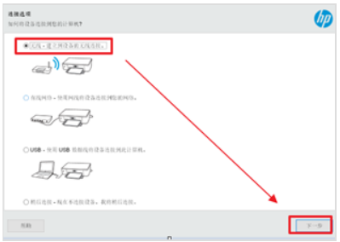
C 、选择 访问计算机和路由器， 然后 下一步
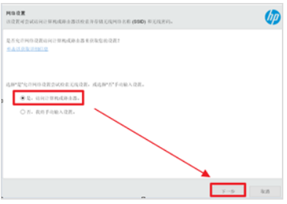
D 、选择需要连接的 无线网络名称
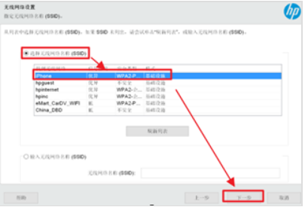
E 、输入 密码 ，然后连上 无线
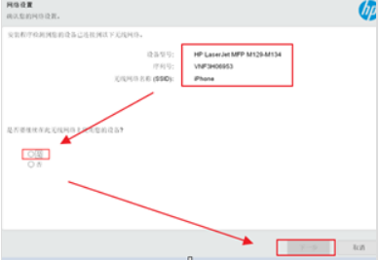
F 、提示您断开USB连接，点 下一步 ，然后设置 完成
